**Bac 2023 Polynésie Jour 2** [**https://labolycee.org**](https://labolycee.org)

**EXERCICE 3 : Principe de l’accélérateur de an de GraafF (6 points)**

Dans les années 30, le physicien américain Van de Graaff invente un accélérateur électrostatique de particules. Ce type d’accélérateur qui porte son nom est toujours utilisé de nos jours dans des domaines aussi variés que la médecine, le traitement de l’eau, l’expertise d’objets d’art...

L’objectif de cet exercice est d’étudier le fonctionnement de l’accélérateur de Van de Graaff afin de vérifier si la vitesse d’un proton à sa sortie est suffisante pour être utilisée dans l’analyse d’objet d’art.

Ce type d’accélérateur est modélisable par une succession de condensateurs plans.

Nous étudions dans un premier temps l’accélération par l’un des condensateurs plans puis par l’accélérateur dans son ensemble.

**Données :**

* Charge élémentaire : *e* = 1,6×10–19 C ;
* Masse du proton : *mp* = 1,67×10–27 kg ;
* Champ de pesanteur terrestre : *g* = 9,81 m·s–2 ;
* Champ électrique au sein du condensateur : *E* = 1,5×106 V·m–1 ;
* Distance entre deux plaques : *d* = 2,9×10–2 m ;
* Formule du travail de la force électrostatique pour un champ uniforme :
* 1 MV = 106 V ;
* L’analyse d’objets d’art nécessite l’utilisation de protons ayant une vitesse comprise entre 2,3×107 m·s–1 et 3,1×107 m·s–1.

Dans cet exercice, le mouvement du proton est étudié dans le référentiel terrestre supposé galiléen.

**Mouvement du proton à l’entrée du condensateur plan.**

La source de protons libère un proton sans vitesse initiale au point O de la figure 1.

Le proton est ensuite soumis à un champ électrique $\vec{E}$ uniforme associé à une tension imposée entre les plaques 1 et 2 situées à une distance *d* l’une de l’autre. On définit le repère (O, z) perpendiculaire aux plaques du condensateur et orienté de la plaque 1 vers la plaque 2 comme l’illustre la figure 1.

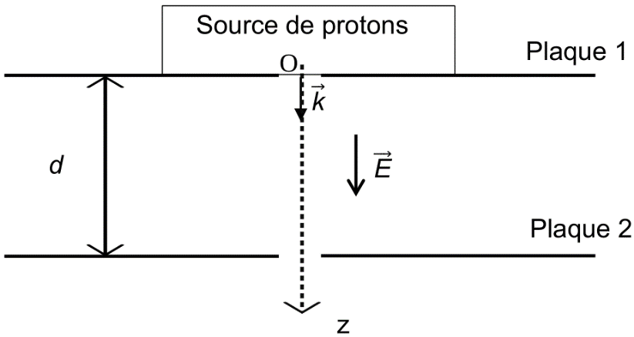

Figure 1. Schéma d’un accélérateur constitué du condensateur plan.

**Q1.** Reproduire le schéma du condensateur plan et représenter sans souci d’échelle la force électrostatique $\vec{\text{F}}$ exercée sur le proton à un endroit quelconque de sa trajectoire.

**Q2.** Vérifier que l’influence du poids $\vec{\text{P}}$ du proton est négligeable par rapport à la force électrostatique $\vec{\text{F}}$ dans la situation présente, en calculant la valeur du poids *P* du proton et la valeur de la force électrostatique *F* appliquée au proton.

On négligera dans la suite de l’exercice l’influence du poids $\vec{\text{P}}$ du proton devant la force électrostatique $\vec{\text{F}}$.

**Q3.** En appliquant la deuxième loi de Newton, établir l’expression littérale du vecteur accélération du proton $\vec{a}$.

**Q4.** Montrer que dans le repère (O, z) la coordonnée du vecteur vitesse *vz*(*t*) du proton est :

$${\text{v}}_{\text{z}}\text{(t) =}\frac{\text{e} \text{×} \text{E}}{{\text{m}}_{\text{P}}} \text{ ×} \text{t}$$

*Pour la question suivante, le candidat est invité à prendre des initiatives et à présenter la démarche suivie, même si elle n’a pas abouti. La démarche est évaluée et nécessite d’être correctement présentée.*

**Q5.** Déterminer la valeur de la vitesse v2 du proton au niveau de la plaque 2 à la sortie du premier condensateur plan et vérifier qu’elle est insuffisante pour analyser un objet d’art.

**Accélérateur de Van de Graaff.**

Le proton arrive ensuite dans un second condensateur plan dans lequel il est soumis au même champ électrique uniforme $\vec{\text{E}}$ comme l’illustre la figure 2.

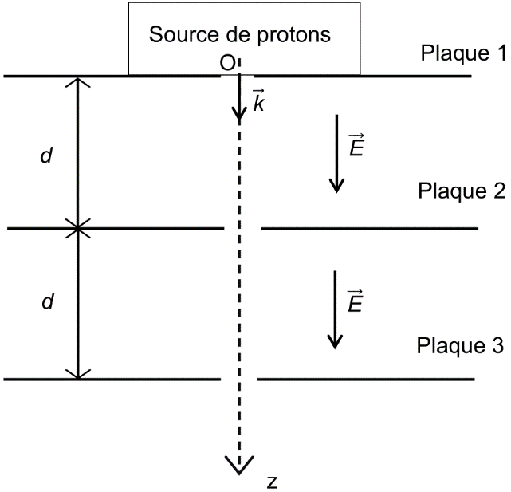

Figure 2. Schéma d’un accélérateur constitué de deux condensateurs plans.

L’origine du temps est conservée au point O correspondant à la sortie de la source de proton.

**Q6.** Donner un argument montrant que l’expression de la coordonnée du vecteur vitesse *vz*(*t*) dans le deuxième condensateur est la même qu’à la question 4.

L’accélérateur de Van de Graaff considéré par la suite est constitué de 69 condensateurs plans successifs. La valeur de la tension *U* entre la première plaque et la dernière plaque est de 3,0 MV.

**Q7.** Montrer en appliquant le théorème de l’énergie cinétique entre l’entrée de la première plaque et la sortie de la dernière plaque que l’expression de l’énergie cinétique au niveau de la dernière plaque *Ec(final)* peut s’exprimer sous la forme :

*Ec(final) = e × U*

**Q8.** Calculer la valeur de la vitesse *vf* du proton au niveau de la dernière plaque à la sortie de l’accélérateur et déterminer si ce proton permet l’analyse d’un objet d’art.